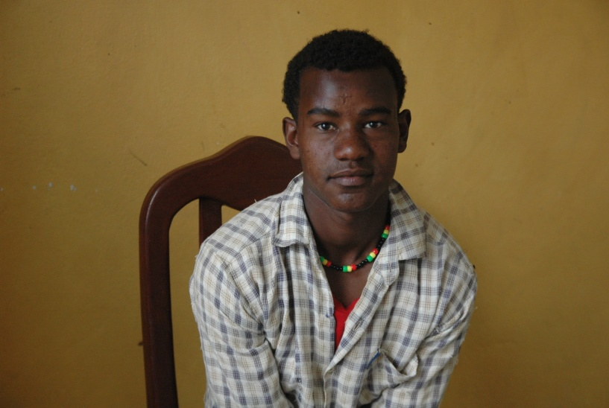
Navn: 57: Yohannes Tsehay
Dreng/pige: M
Alder: 16
Årstal ankomst til børnehjemmet ? 2005
Fra hvilken by/område/familiebaggrund? 10 km fra Mekele. Var gadebarn i 2 år. Bror bor også på børnehjemmet

Hvilken klasse går du i? 7
Hvilke fag kan du bedst lide? engelsk
Hvad er din yndlingsbeskæftigelse? Fodbold + læse fiktion
Hvilken uddannelse kunne du tænke dig? Lærer i engelsk på universitet.
Hvilken skole går du i og hvornår og hvor langt har du til skole? 1 km, tager 15 min. I skole fra 8-16
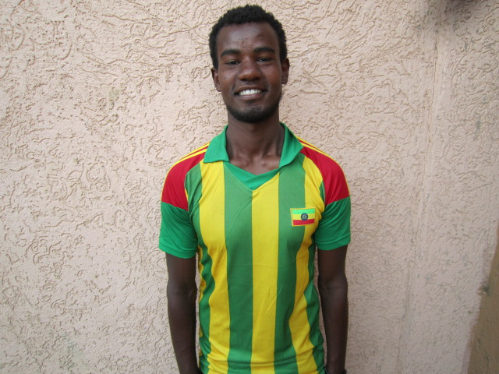2014

